
Міністерство освіти і науки України
Національний технічний університет України
“Київський політехнічний інститут імені Ігоря Сікорського”
Факультет інформатики та обчислювальної техніки
Кафедра інформаційних систем та технологій

Лабораторна робота №6
Інженерія систем ІоТ
Тема: Використання реле в IoT застосунках

Виконала Перевірив:
студентка групи ІА-34: Головатенко І.А.
Сизоненко А.О.

Київ 2025

Мета: Навчитися використовувати реле у IoT застосунках, та зрозуміти доцільність його використанян у тих чи інших випадках.
Хід роботи
- Створення датчиків вологості грунту та реле в CounterFit відповідно до варіанту на контакті (pin) 102 та (pin) 103.
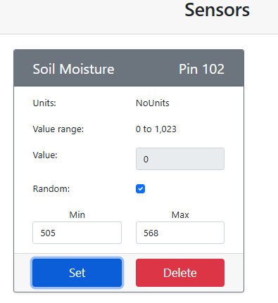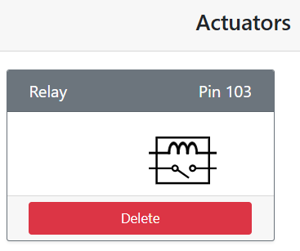
- Код програми: імпорт необхідних модулів та класів, підключення до брокера MQTT,
Налаштування MQTT-клієнта: Відправляємо дані (телеметрію) на тему <id>/telemetry.
Основний цикл: Зчитує дані з датчика. Відправляє ці дані у форматі JSON на MQTT-сервер. Кожні 10 секунд оновлює показники. (в реальній системі нема необхідності зчитувати дані так часто)
- Код програми сервера:
Налаштування клієнта: Отримує дані (телеметрію) на тему <id>/telemetry.
Функція обробки повідомлень handle_telemetry:
Отримує дані сенсора.
Якщо значення більше за порогове перенаправляє у команду для включення реле.
Функція відписується від теми телеметрії, вмикає реле на певний час, вимикає його (надсилає команду за допогою функції send_relay_command), чекає паузу, а потім знову підписується на телеметрію.

Код moister-sensor
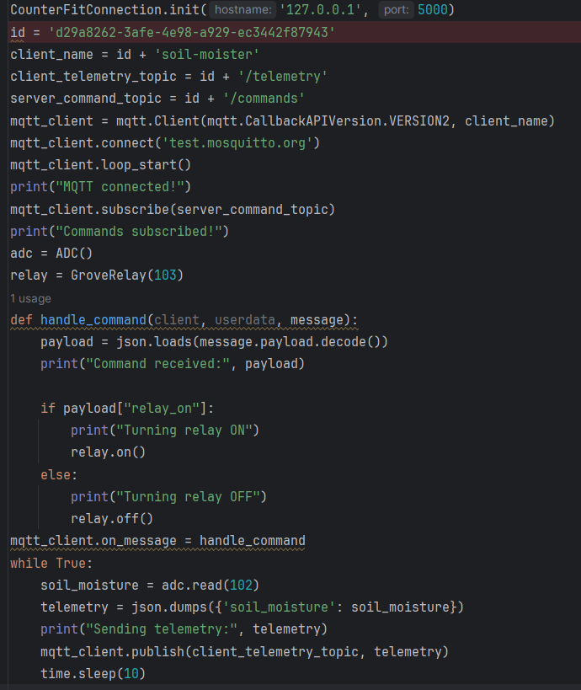

Код moister-sensor-server
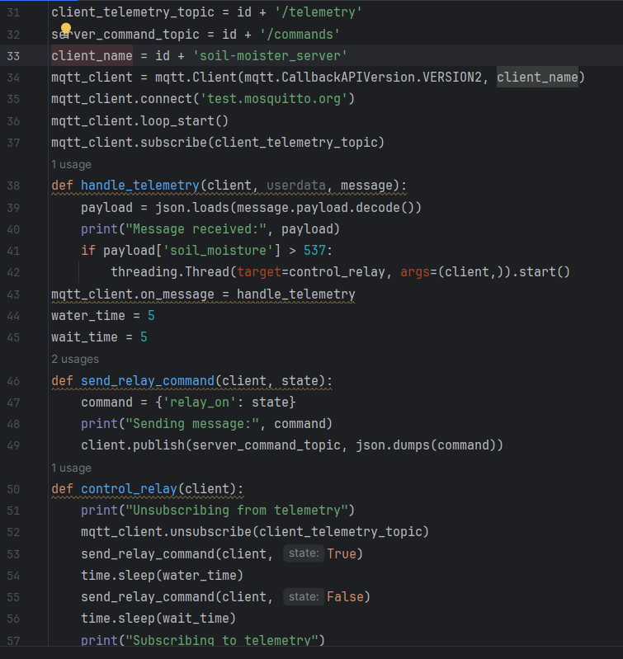
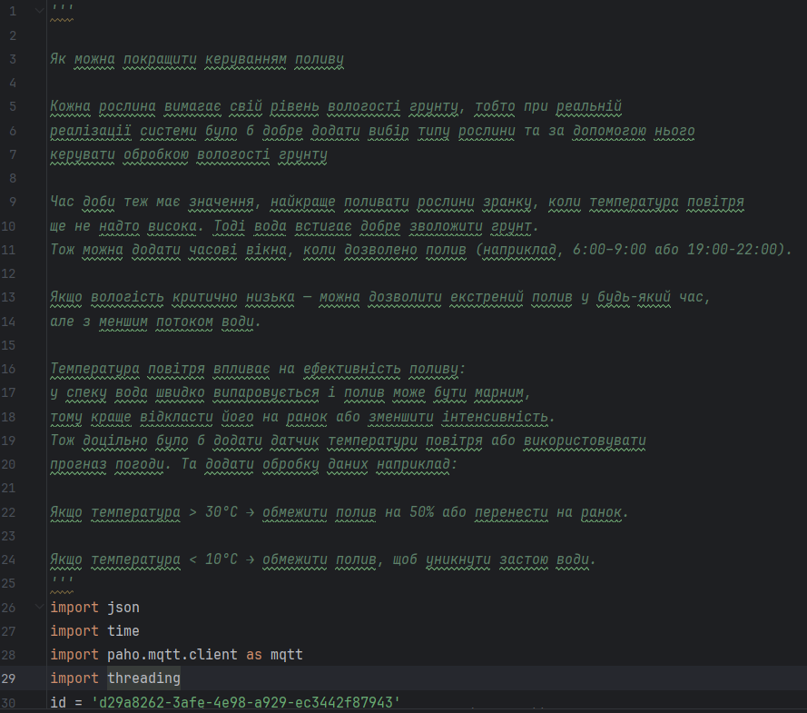

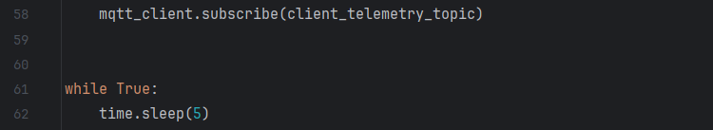

- Результати виконання програми.
